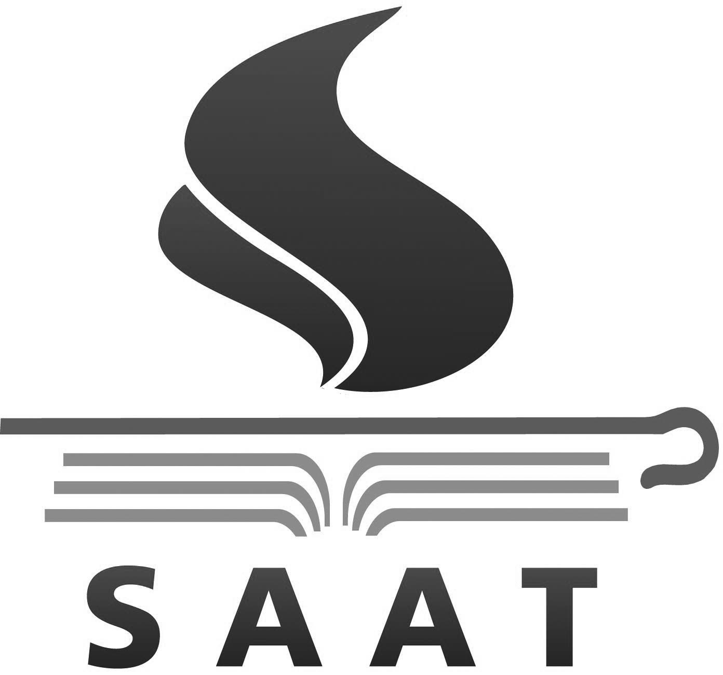
Veritas: Jurnal Teologi dan Pelayanan 18, no. 1 (2019): 1-4
Copyright © VERITAS: Jurnal Teologi dan Pelayanan
pISSN: 1411-7649; eISSN: 2684-9194
DOI: 10.36421/veritas.v18i1.326
Submitted: 26 Agustus 2019/Revised: 15 Oktober 2019/Accepted: 20 November 2019

Judul Berisi Masalah, Metode, dan Hasil Penelitian serta Hindari Penggunaan Singkatan atau Akronim (16pt Bold)

Title Contains Research Problems, Methods, and Results and also Avoid the Use of Abbreviations or Acronyms (16pt Bold)

Penulis pertama,^{1)*} Penulis kedua,²⁾ Penulis ketiga³⁾

¹⁾ Lembaga atau institusi penulis pertama, kota

²⁾ Lembaga atau institusi penulis kedua, kota

³⁾ Lembaga atau institusi penulis ketiga, kota

^{*)} Korespondensi: alamat surat elektronik

Abstrak: Abstrak berisi ulasan singkat mengenai alasan mengapa penelitian dilakukan, pendekatan atau metode yang dipilih, hasil-hasil penting dari penelitian, dan kesimpulan utama. Penempatan abstrak di halaman pertama artikel, di bawah judul dan baris kepemilikan. Abstrak ditulis dalam bahasa Indonesia dan Inggris. Untuk naskah dalam bahasa Inggris, tidak diperlukan abstrak dalam bahasa Indonesia. Abstrak disajikan dalam satu paragraf dengan jumlah 100-250 kata. Penulis harus memastikan tidak ada kesalahan ejaan, tata bahasa, dan ungkapan dalam bahasa yang digunakan. Idealnya abstrak mengandung masalah pokok dan/atau tujuan penelitian, serta menunjukkan pendekatan atau metode yang dipakai untuk memecahkannya, dan menyajikan temuan penting, simpulan, serta implikasi hasil penelitian. Selain judul, abstrak menjadi hal yang paling penting untuk menggerakkan pembaca serta penyunting dan penelaah agar tertarik untuk membaca lebih lanjut dan menilai artikel tersebut.

Kata-kata kunci: terdiri dari 3-8 kata-kata yang dipakai untuk mengindeks isi artikel dan tiap kata dipisah dengan koma (,)

Abstract: An abstract is a brief review of the reasons for the study, the approach or method chosen, the important results of the study, and the main conclusions. The abstract is placed at the beginning of the article under the title and byline. The abstract is written in Indonesian and English. For articles in English, abstracts are not required in Indonesian. Abstract are presented in one paragraph with a total of 100-250 words. Authors must ensure there are no spelling, grammatical, and idiomatic errors in the language used. Ideally the abstract contains the main problem and/or research objectives, and shows the approach or method used to solve it, and presents important findings, conclusions, and implications of the research results. Aside from the title, the abstract becomes the most important thing to move readers, editors and reviewers to be interested in reading further and evaluating the article.

Keywords: consists of 3-8 words used to index the contents of the article and separated by coma (,)

PENDAHULUAN

Pendahuluan berisi latar belakang dan pokok permasalahan yang ingin dikaji serta tujuan penulisan yang ingin menjawab permasalahan tersebut. Tujuan penulisan disampaikan dalam bentuk pernyataan tesis. Dalam menjelaskan tesisnya penulis perlu memperlihatkan signifikansi kajian yang dilakukan serta unsur kebaruan (novelty) yang menunjukkan sumbangsih hasil kajian ini untuk dunia keilmuan.

PEMBAHASAN DAN DISKUSI
Untuk menunjukkan signifikansi dan kontribusi dari hasil kajiannya, penulis perlu menunjukkan interaksi dan diskusi dengan kajian-kajian yang sudah dilakukan sebelumnya mengenai topik yang sama. Memberi pengakuan atas kajian-kajian terdahulu serta menegakkan orisinalitasnya sangat penting untuk mendukung gagasan dan argumentasi penulis. Untuk menulis paragraf yang anggun, sebaiknya tidak mengutip pustaka sebagai kalimat pertama, melainkan penulis harus mengungkapkan gagasannya utamanya di kalimat pertama dari paragraf tersebut. Penulis dapat menguraikan argumentasinya secara bebas dalam bentuk struktur subjudul-subjudul yang dikehendaki untuk mengarahkan pembaca kepada pokok-pokok pikiran tertentu yang ingin ditekankan. Argumen dan pembuktian yang dipaparkan harus memperlihatkan alur berpikir yang logis, sistematis, koheren, dan didukung sumber-sumber rujukan primer yang kuat.

Subjudul Level Kedua
Subjudul level kedua menggunakan huruf tebal dengan letak di tengah. Judul diusahakan dalam satu halaman dengan teks. Jika terletak di bawah halaman, pindahkan ke halaman berikutnya. Di atas dan di bawah subjudul sisipkan satu baris kosong.

Subjudul Level Ketiga
Subjudul level ketiga menggunakan huruf biasa tidak tebal dengan letak di tengah. Judul diusahakan dalam satu halaman dengan teks. Jika terletak di bawah halaman, pindahkan ke halaman berikutnya. Di atas dan di bawah subjudul sisipkan satu baris kosong.

Subjudul Level Keempat
Subjudul level keempat menggunakan huruf biasa tidak tebal dan italik dengan letak di tengah. Judul diusahakan dalam satu halaman dengan teks. Jika terletak di bawah halaman, pindahkan ke halaman berikutnya. Di atas dan di bawah subjudul sisipkan satu baris kosong.

Catatan Kaki
Nomor catatan kaki diletakkan sesudah tanda baca, kecuali jika memakai dash—diletakkan sebelum dash. Cara penulisan kutipan mengikuti Turabian edisi ke-8. Ada dua cara pengutipan sumber, bergantung dari panjangnya. Jika panjang kutipan empat baris atau kurang, “sisipkan dalam teks dan pakai tanda kutip.” Jika panjangnya lima baris atau lebih, pisahkan sebagai blok kutipan tersendiri.

Research approaches are plans and the procedures for research that span the steps from broad assumptions to detailed methods of data collection, analysis, and interpretation. This plan involves several decisions, and they need not be taken in which they make sense to us and the order of their presentation here. The overall decision involves which approach should be used to study a topic.

Penggunaan Ilustrasi
Di dalam memaparkan maupun menguraikan kajiannya, penulis sangat disarankan untuk menggunakan ilustrasi seperti gambar, tabel, atau grafik. Pilihlah jenis ilustrasi yang paling tepat dan sesuai untuk menjelaskan hasil kajian. Hasil kajian dijelaskan kepada pembaca dengan menggunakan kalimat yang lugas, tidak dengan menyalin ulang data dalam ilustrasi. Sebaiknya penulis membuat ilustrasi sendiri dan tidak menggunakan mentah-mentah ilustrasi orang lain. Namun, jika memang harus demikian, maka ilustrasi tersebut harus dimodifikasi dan dicantumkan sumber rujukannya secara langsung di bagian bawah ilustrasi. Contoh penggunaan ilustrasi dapat dilihat pada tabel dan gambar berikut ini.

Tabel 1 Nama tabel
Kolom 1 | Kolom 2 | Kolom 3 | Kolom 4 | Kolom 5
A | C | E | G | I
B | D | F | H | J
Sumber: Cantumkan langsung sumber rujukan jika berasal dari sumber lain dengan format sitasi sama dengan catatan kaki.

Gambar 1 Nama ilustrasi gambar. Cantumkan langsung sumber rujukan jika menggunakan sumber karya orang lain. Format sitasi sumber sama dengan catatan kaki.

KESIMPULAN DAN SARAN

Kesimpulan berisi rangkuman kontribusi penting dari hasil kajian dan implikasi-implikasinya. Kesimpulan harus selaras dengan pokok permasalahan yang dikaji serta pernyataan tesis di bagian pendahuluan. Kesimpulan tidak perlu dibuat dengan cara penyajian nomor atau butir-butir. Implikasi dan usulan saran untuk kajian lebih lanjut harus terkait erat dengan hasil pembahasan, diskusi dan kajian yang sudah dipaparkan, atau dengan kata lain tidak mengada-ada.

DAFTAR KEPUSTAKAAN

Cresswell, John W., and J. David Creswell. Research Design: Qualitative, Quantitative, and Mixed Method Approaches. Journal of Chemical Information and Modeling. 5th ed. Vol. 53. Los Angeles: SAGE Publications, 2018.
Lukman, Suminar Setiadi Ahmadi, Wasmen Manalu, and Deden Sumirat Hidayat. Pedoman Publikasi Ilmiah 2019. Jakarta: Kementerian Riset, Teknologi, dan Pendidikan Tinggi, 2019.

Lukman et al., Pedoman Publikasi Ilmiah 2019 (Jakarta: Kementerian Riset, Teknologi, dan Pendidikan Tinggi, 2019), 48.
Nomor catatan kaki menempel dengan teks catatan kaki. Ukuran huruf 10pt dengan jarak baris di dalam satu kutipan yang sama adalah satu spasi. Penulis sangat dianjurkan untuk menggunakan reference tools seperti Mendeley atau Zotero di dalam melakukan sitasi rujukan.
Contoh pengutipan dengan panjang kurang dari empat baris.
John W. Cresswell and J. David Creswell, Research Design: Qualitative, Quantitative, and Mixed Method Approaches, Journal of Chemical Information and Modeling, 5th ed. (Los Angeles: SAGE Publications, 2018), 3.
Penggunaan pustaka acuan sangat dianjurkan berasal dari sumber primer. Pustaka acuan primer meliputi artikel di jurnal ilmiah, prosiding, disertasi, tesis, monograf, buku dan lain-lain yang merupakan hasil penelitian langsung. Derajat kemutakhiran pustaka yang diacu dengan melihat proporsi terbitan sepuluh tahun terakhir (kecuali bidang-bidang tertentu yang tidak banyak pembaharuan). Sumber pustaka yang menjadi rujukan sekurang-kurangnya sejumlah sepuluh referensi. Daftar kepustakaan dibuat dengan indentasi menggantung.

